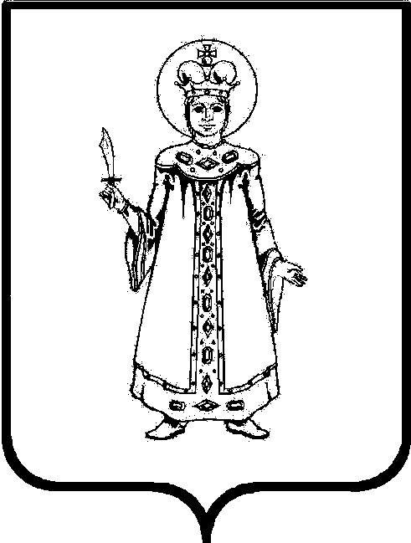

П О С Т А Н О В Л Е Н И Е

АДМИНИСТРАЦИИ

СЛОБОДСКОГО СЕЛЬСКОГО ПОСЕЛЕНИЯ

УГЛИЧСКОГО МУНИЦИПАЛЬНОГО РАЙОНА

от 24.01.2018 № 6

Об установлении учетной нормы и нормы предоставления площади жилого помещения
В целях реализации статьи 50 Жилищного кодекса Российской Федерации на территории Слободского сельского поселения, в соответствии с постановлением Главы Угличского муниципального района от 06.06.2005 №513 «Об установлении учетной нормы и нормы предоставления площади жилого помещения» и Уставом Слободского сельского поселения
АДМИНИСТРАЦИЯ ПОСЕЛЕНИЯ ПОСТАНОВЛЯЕТ:
1. Установить:
1.1. Учетную норму площади жилого помещения в размере 12 кв. м и менее квадратных метров общей площади жилого помещения на каждого члена семьи. Общая площадь жилого помещения, занимаемого семьей в коммунальной квартире, определяется для целей учета как сумма размеров общей площади занимаемой комнаты (комнат) и части площади помещений, составляющих общее имущество в данной квартире, пропорционально занимаемой комнате (комнатам).
1.2. Норму предоставления площади жилого помещения по договору социального найма в размере не менее 15 кв. м общей площади жилого помещения на каждого члена семьи.
2. Контроль за исполнением настоящего постановления возложить на заместителя Главы Администрации по финансовым вопросам и инфраструктуре Соколова Алексея Владимировича.
3. Настоящее постановление вступает в силу с момента обнародования (опубликования) согласно ст. 38 Устава Слободского сельского поселения.

Глава поселения Н.П. Смирнова

